Yêu cầu 1:

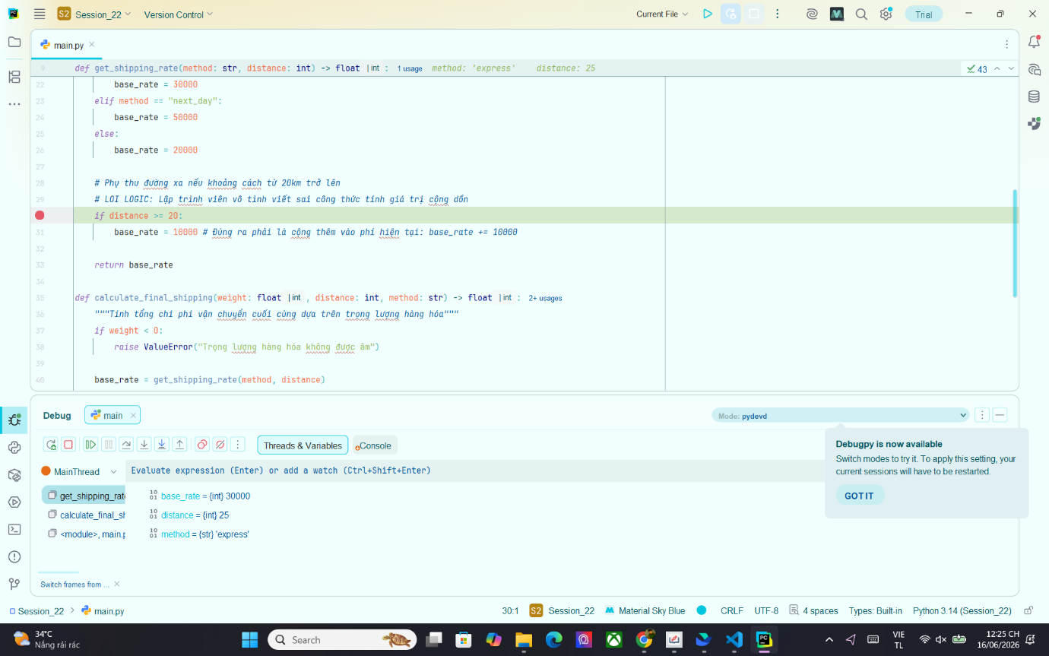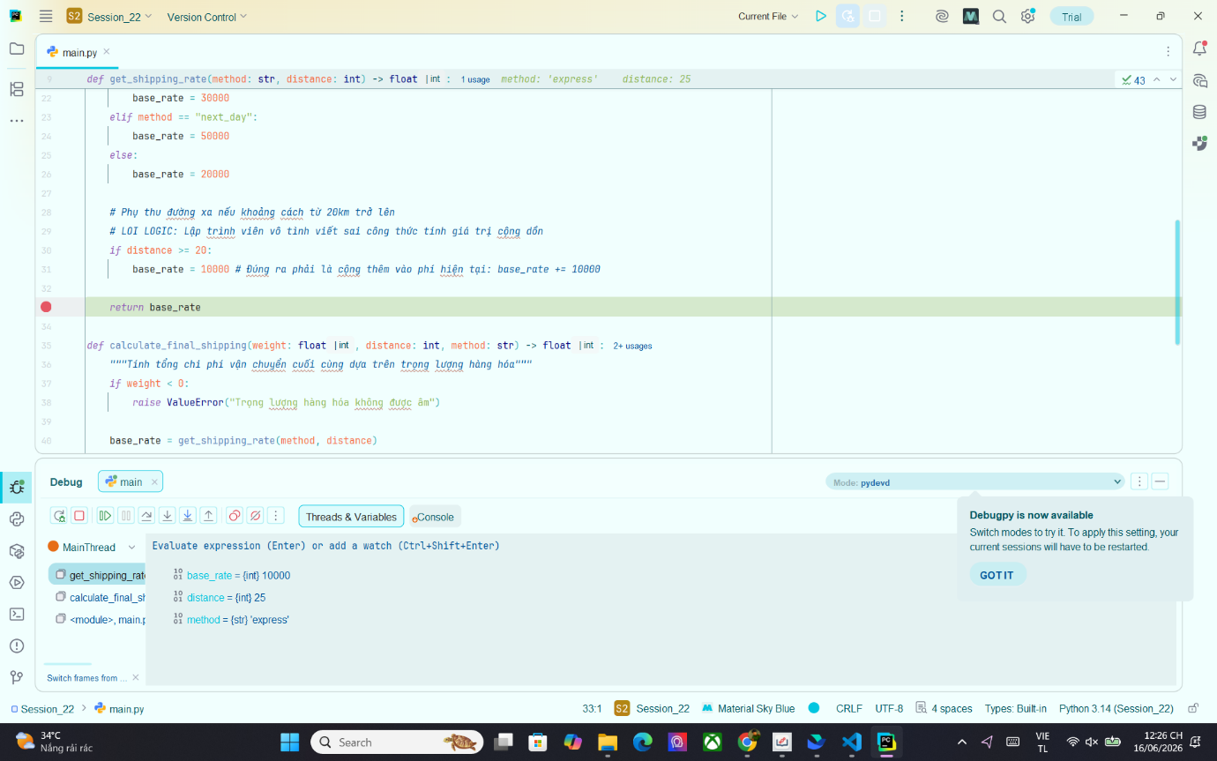
2. Giải thích Debug luồng Logging
Tại sao dòng log logger.info(...) không hiển thị ra màn hình Console khi chạy thử?
Dòng log logger.info(...) không hiển thị vì mức độ log được cấu hình là logging.WARNING. Điều này có nghĩa là chỉ những thông điệp có mức độ WARNING trở lên mới được hiển thị.
Cần sửa tham số gì ở hàm cấu hình logging.basicConfig() để nhìn thấy dòng log này?
Để thấy được dòng log logger.info(...), bạn cần thay đổi mức độ log trong logging.basicConfig() từ level=logging.WARNING thành level=logging.INFO.
logging.basicConfig(
level=logging.INFO, # Thay đổi mức độ log
format="%(levelname)s: %(message)s"
)
3. Báo cáo lỗi
Số dòng chứa lỗi logic tính sai phí phụ thu đường xa:
Lỗi logic nằm ở dòng sau trong hàm get_shipping_rate:
base_rate = 10000 # Đúng ra phải là cộng thêm vào phí hiện tại: base_rate += 10000
Giải thích tại sao lỗi đó lại xảy ra dựa trên kết quả quan sát từ Variables panel:
Khi chạy chương trình và dừng tại breakpoint, giá trị của base_rate ban đầu là 30000 (do phương thức "express"). Tuy nhiên, khi điều kiện distance >= 20 được thỏa mãn, base_rate lại bị gán thành 10000 thay vì cộng thêm 10000 vào giá trị hiện tại. Kết quả là phí vận chuyển tính toán không chính xác, dẫn đến việc giảm phí thay vì tăng phí cho khoảng cách xa hơn.

